Zoek jij de juiste oplossingen en vul de antwoorden in onderaan

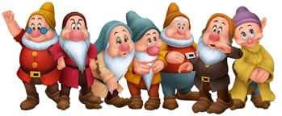

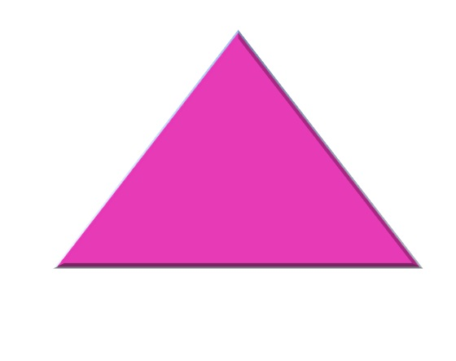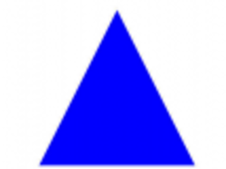

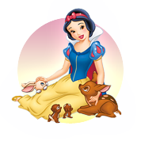



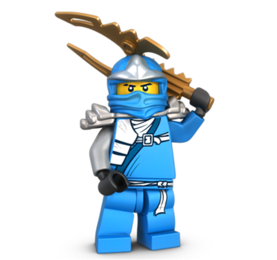

0 1 2 3 

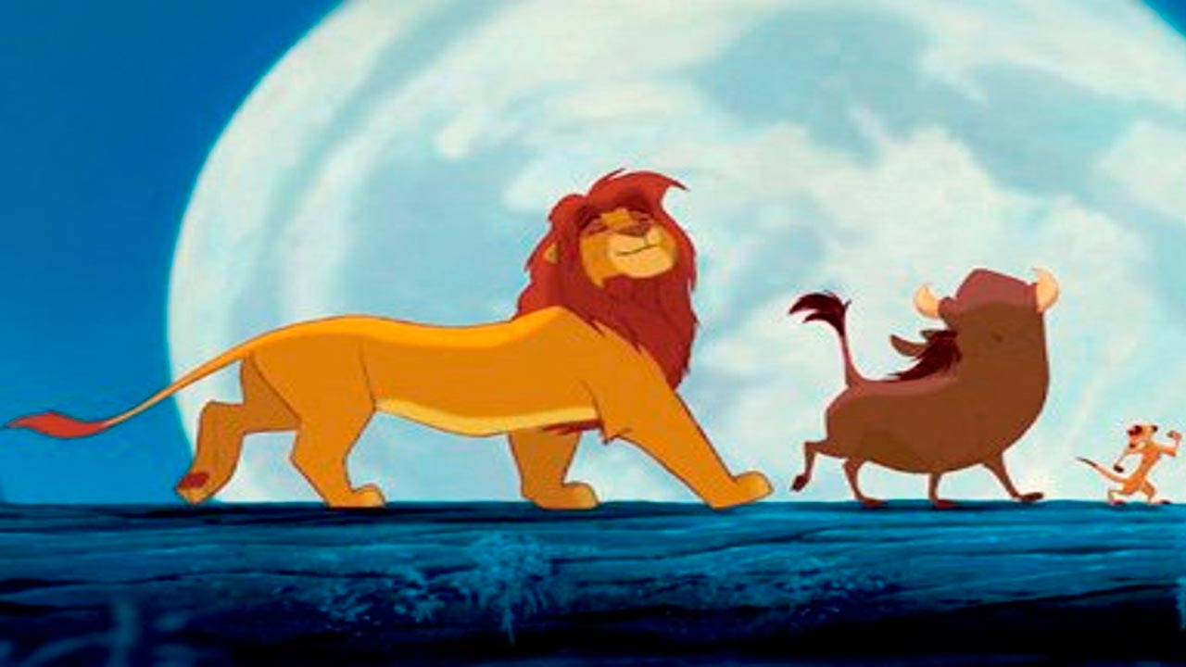

0 1  3 4

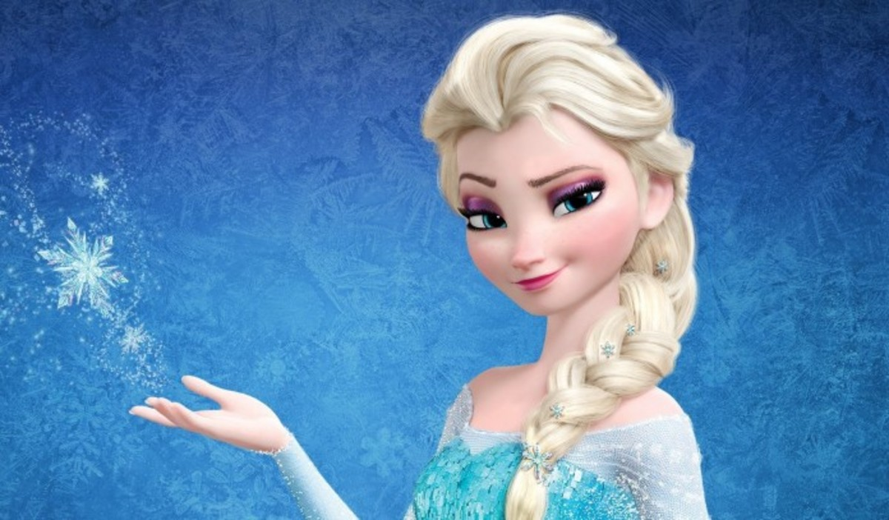

6 5  3 2

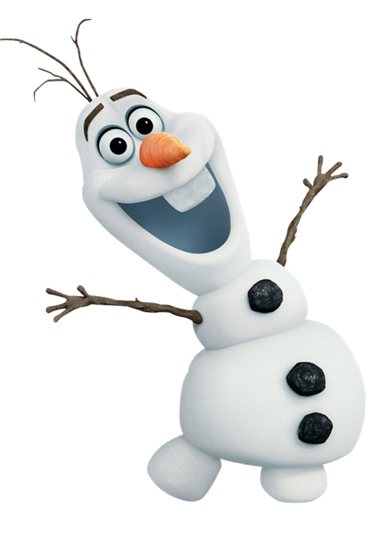

A B  B A

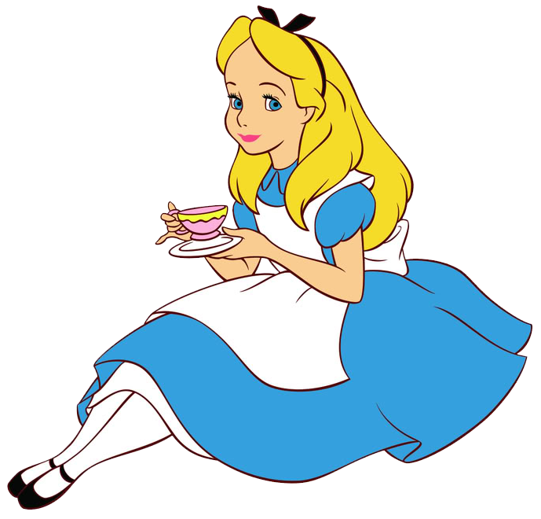

 

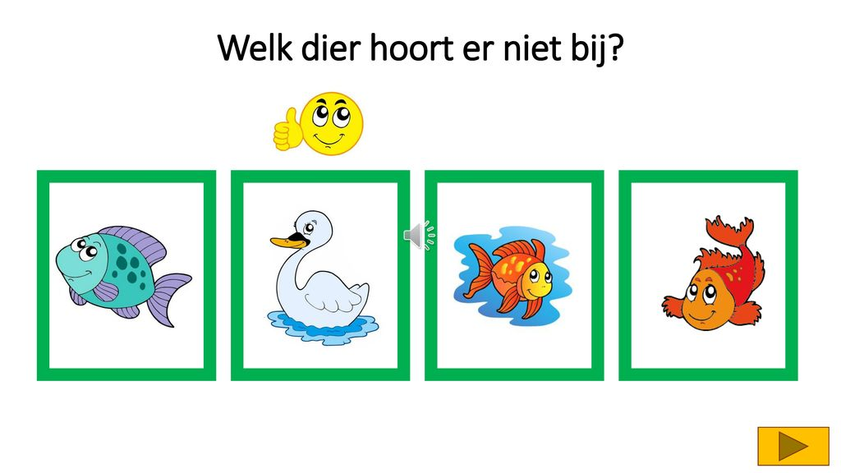

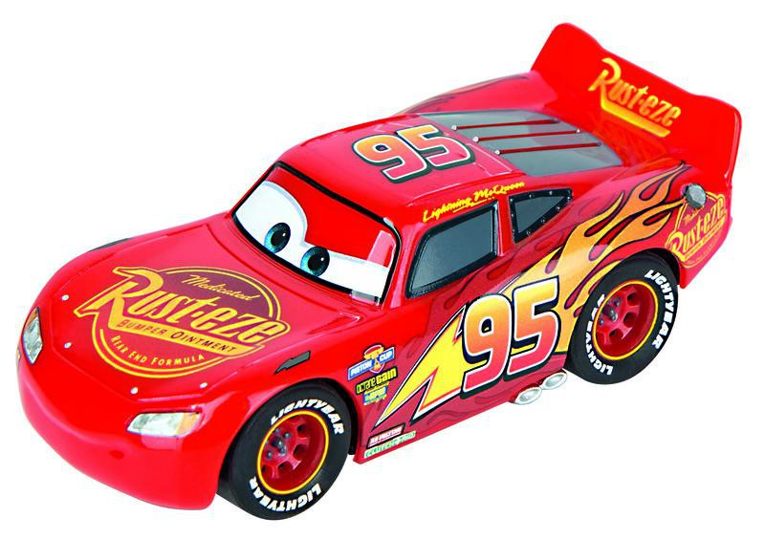

 

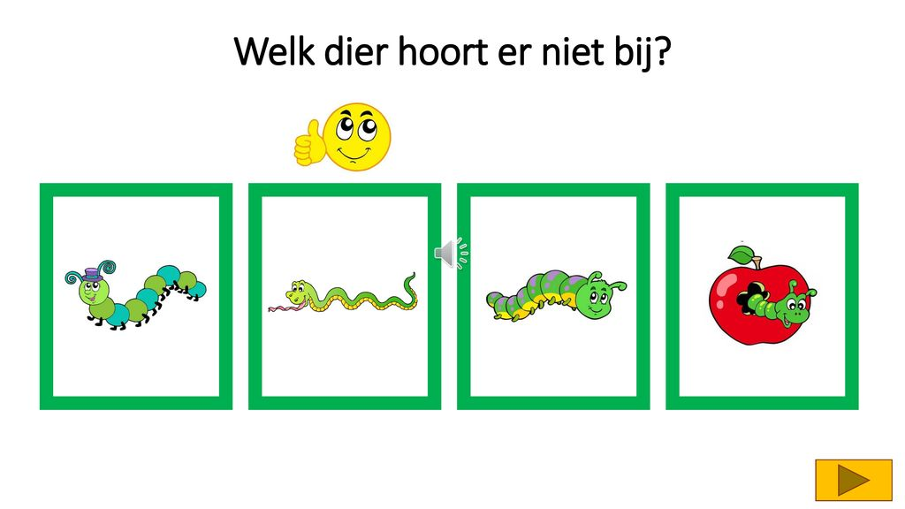

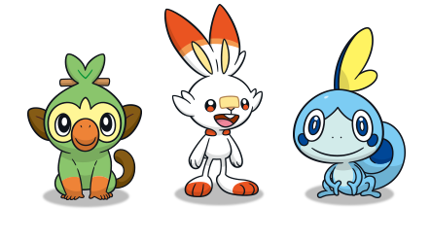

 

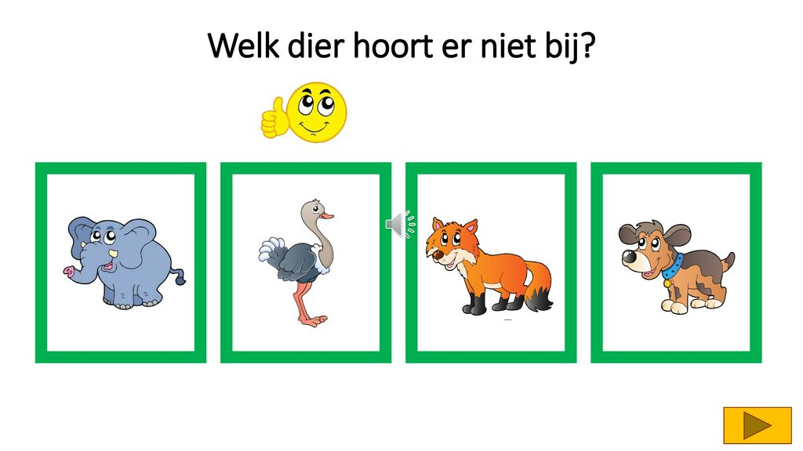

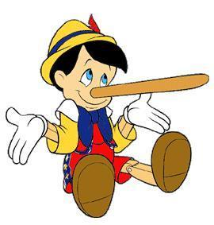

 

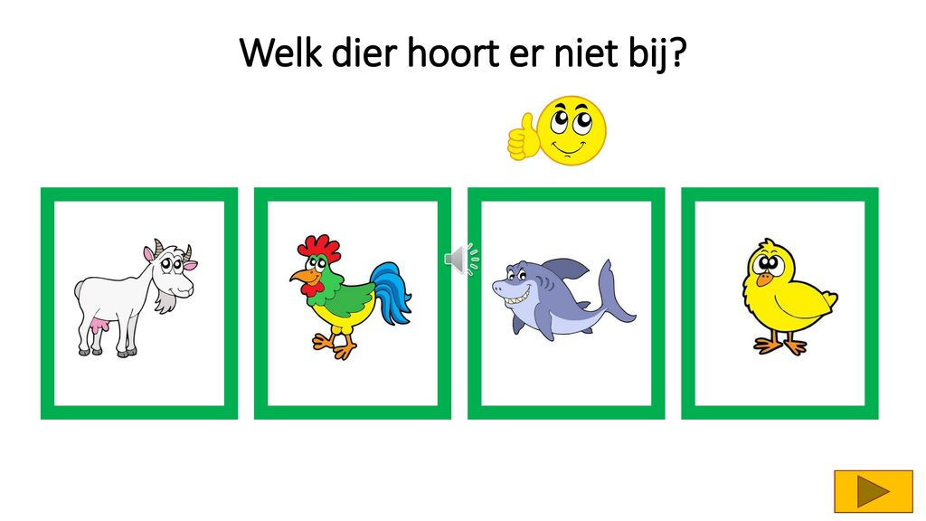

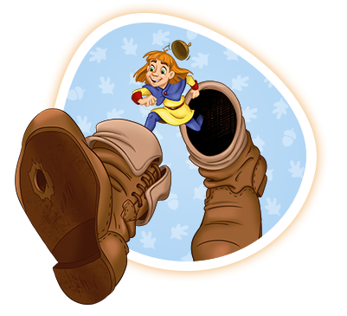

 

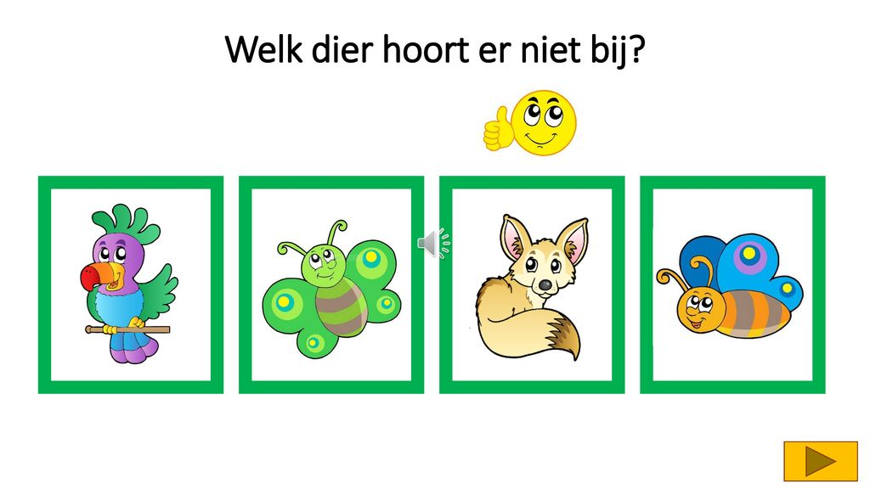

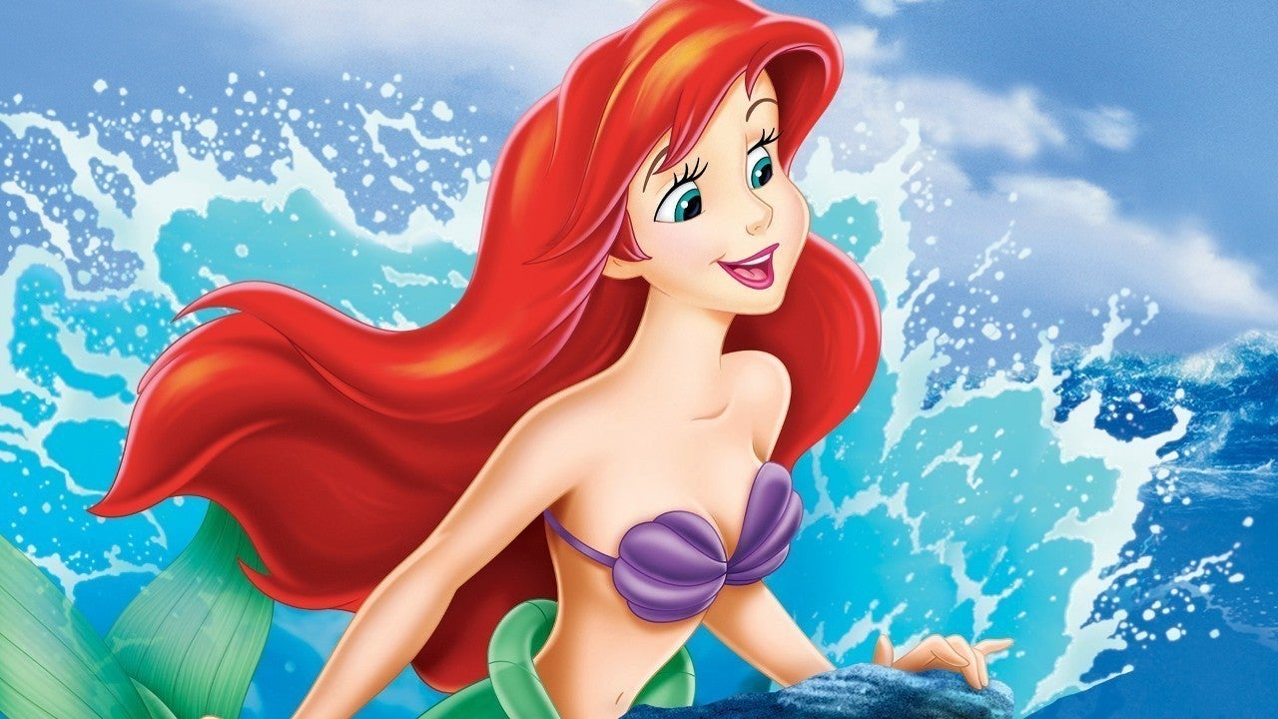

 

A K 5 P Z

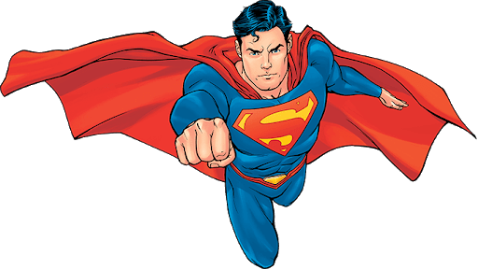

 

A 8 5 3 2

**Antwoordblad**

|  |  |
| --- | --- |
| Afbeeldingsresultaat voor dwergen" | Afbeeldingsresultaat voor driehoek" Afbeeldingsresultaat voor driehoek" Afbeeldingsresultaat voor driehoek" |
| Afbeeldingsresultaat voor sneeuwwitje" | Afbeeldingsresultaat voor boom cartoon" Afbeeldingsresultaat voor boom cartoon" Afbeeldingsresultaat voor boom cartoon" |
| Afbeeldingsresultaat voor lego ninjago" | 2 5 4 |
| Afbeeldingsresultaat voor lion king" | 2 5 4 |
| Afbeeldingsresultaat voor frozen" | 1 3 4 |
| Afbeeldingsresultaat voor olaf" | B A K |
| Afbeeldingsresultaat voor alice in wonderland" | Afbeeldingsresultaat voor hoort er niet bij" |
| Afbeeldingsresultaat voor cars" | Afbeeldingsresultaat voor hoort er niet bij" |
| Afbeeldingsresultaat voor pokemon" | Afbeeldingsresultaat voor hoort er niet bij" |

|  |  |
| --- | --- |
| Afbeeldingsresultaat voor sprookjes" | Afbeeldingsresultaat voor hoort er niet bij" |
| Afbeeldingsresultaat voor sprookjes" | Afbeeldingsresultaat voor hoort er niet bij" |
| Afbeeldingsresultaat voor ariel" | A K 5 P Z |
| Afbeeldingsresultaat voor superman" | A 8 5 3 2 |